- 2. b) Filosofie a teorie poznání. Gnoseologický optimismus i skepse.

Gnoseologie = filosofická subdisciplína, která se zabývá poznatelností tohoto světa, na kolik je svět poznatelný
Skepse = z řeckého sképsis, pochybnost

Gnoseologický optimismus i skepse
- zabývá se tím , jak moc je svět je poznatelný
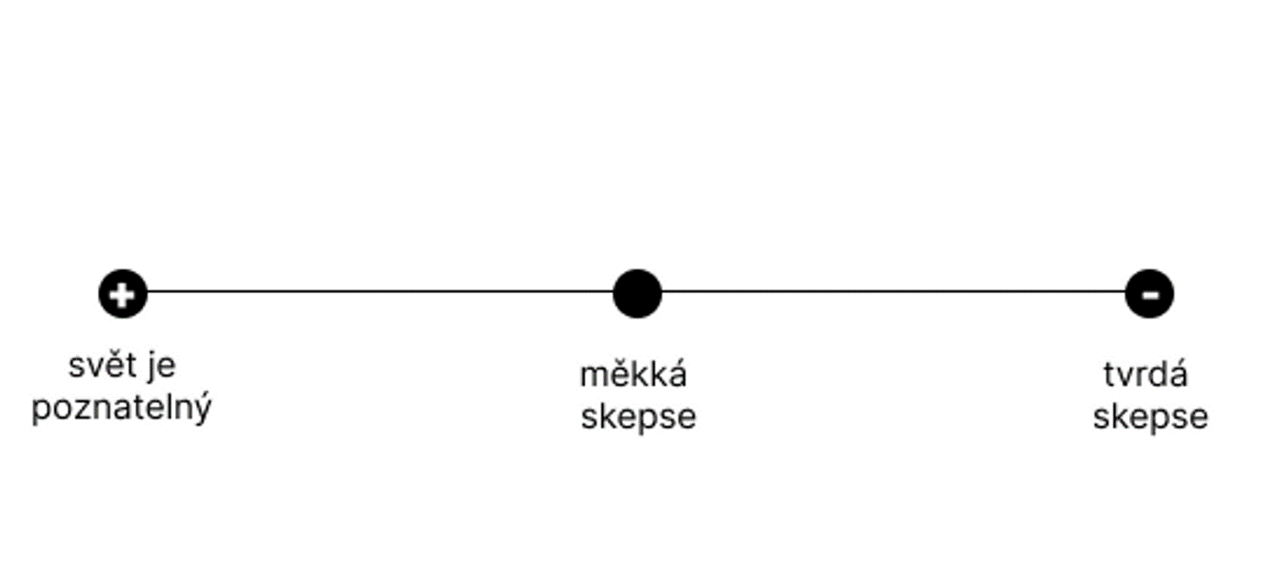

- *ontologie = jak člověk je, zabývá s otázkami bytí a lidskou existencí jako takovou

Antické Řecko
- Řecko je vystavěno na gnoseologickém optimismu →začíná zkoumání, výzkumy (je spíše něco nežli nic)
  - *Kynikové, Stoikové - jsou třeba naopak skeptičtí, nadhled protože stejně na ničem nezáleží
  - Kynikové → slovo cynik
Stoikové, stoicismus
  - život v souladu s přírodou věří všechny věci jsou vzájemně propojené a že každý člověk je součástí většího celku
  - zaměřující se na to, jak dosáhnout štěstí a mír v životě a jak se vyrovnat se strastmi a utrpením.
  - stoikové věří, že člověk by měl být nezávislý na vnějších okolnostech, jako jsou bohatství, sláva nebo moc, a že by se měl soustředit na to, co může ovládat - své myšlenky, postoje a jednání.
  - stoický životní styl je charakterizován odolností vůči bolesti a utrpení, sebeovládáním a emocionální stabilitou. Stoikové se snaží žít jednoduše a skromně a věnovat se filozofickému hledání pravdy.

Středověk a Křesťanství
- prohlubuje po antické tradici Křesťanství a jejich filosofie (křesťanský bůh = nejvyšší dobro a pravda)
  - bůh nás svořil podle rozumných zákonů
  - bůh je inteligebilní sféra, člověk je boží svoření, všechno je prostoupeno božským rozumem
    - inteligebilní = všudepřítomný, všeobjímající
  - může bráti účast na tomto rozumném projektu→prohlubuje poznání světa

Moderna
- celá moderna se také říd a prohlubuje gnoseologickým optimismum (myslím, tedy jsem - )
  - posedlost pokrokem→ má pocit, že civlizace kráčí pořád dál a dál a zdokonaluje se ve všech rovinách →pokouší se vymyslet univerzální pravdy→ končí koncentrační tábory
☝🏼 🚨koncem moderny začíná tvrdá skepce🚨 →začíná se tvrdě lámat gnoseologický optimismus
Koncentrační tábory bylo dovedení k dokonalosti našich civilizačních principů, musíme už vždycky zůstavat na půl cesty, aby se toto již neopakovalo. - Vilém Flusser

Postmderna
- podomoderna → pravda neexistuje a vše je jenom hra znaků
- dělí se na:
Měkká větev postmoderny
- jsou přece pravdy, které nemusíme zpochybňovat a můžeme s nimi pracovat
- např. Umberto Eco
Tvrdá větev postmoderny
- Jean Baudrillard (v dnešní době jsme v situaci, že spíše nic nežli něco)
  - převrací řecké nastavení
  - trasestetika →realita nám byla ukradena massmédii poprvé v dějinách
- postanalytická jazyková škola
  - všechno je až tehdy, když to pojemenujeme

Jinde
východní myšlení mudrců
- myslitelé východu - ****mají úplně jiný směr→ není gnoseologický optimismus
  - je třeba se od všeho očistit, vytvářejí se falešné potřeby, život je plný zbytečného utrpení
afrika se tímto nezabývá
- cesta kmenů, drog, instinktivního bytí
- stávání se zvířetem, magický vztah k přírodě

